Mīļie vecāki!

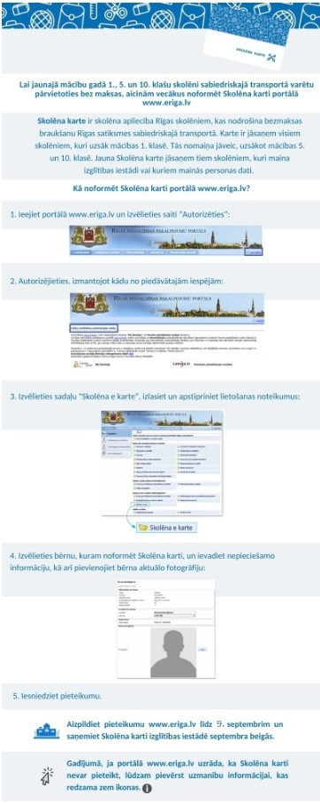
Lai jaunajā mācību gadā varētu izmantot “Rīgas satiksmes” sabiedrisko transportu bez maksas aicinām vecākus, kuri vēl nav noformējuši “Skolēna karti”, to izdarīt līdz 9. septembrim portālā www.eriga.lv, ja “Skolēna karte” portālā tiks noformēta līdz 9.septembrim to līdz septembra vidum varēs saņemt izglītības iestādē lieki nedodoties uz kādu no “Rīgas satiksmes” klientu apkalpošanas centriem.

Aizpildot pieteikumu “Skolēna kartes” izgatavošanai portālā www.eriga.lv, dati par skolēnu un skolu, kurā bērns mācās, tiks atlasīti automātiski. Pieteikumam klāt jāpievieno tikai skolēna fotogrāfija. Balstoties uz saņemto pieteikumu, “Rīgas satiksme” izgatavotās “Skolēnu kartes” nogādās skolās.

“Skolēna karte” ir skolēna apliecība Rīgas skolēniem, kas nodrošina bezmaksas braucienus “Rīgas satiksmes” sabiedriskajā transportā. Karte ir jāsaņem visiem skolēniem, kuri uzsāk mācības 1. klasē. Tās nomaiņa jāveic, uzsākot mācības 5. un 10. klasē. Jauna “Skolēna karte” jāsaņem tiem skolēniem, kuri maina izglītības iestādi vai kuriem mainās personas dati.

